Міністерство освіти і науки України
Національний університет «Львівська політехніка»
Кафедра систем штучного інтелекту



Звіт

Звіт
про виконання лабораторних та практичних робіт блоку № 1
На тему: «Розробка та середовище розробки. Програмування: алгоритм, програма, код.»
з дисципліни: «Основи програмування»
до:
Практичних Робіт до блоку № 1

Виконав:
Студент групи ШІ-11
Поліщук Єгор Юрійович

Тема роботи:
Розробка та середовище розробки. Програмування: алгоритм, програма, код.

Мета роботи:
Завантажити та налаштувати середовище розробки VS Code, ознайомитись з дебагером та лінтером для C++, ознайомитися з базою мов c/c++. Встановити та ознайомитись з Git та GitHub, Trello, Algotester і Draw.io, сформувати правильний звіт в середовищі Word.

Теоретичні відомості:
- Теоретичні відомості з переліком важливих тем:
- Тема №1: Visual Studio Code.
- Тема №2: Базовий знання мови C++.
- Тема №3: Основні консольні команди Linux.
- Тема №4: Git та Github.
- Тема №5: Trello.
- Тема №6: Algotester.
- Тема №7: FlowCharts та Draw.io.

- Індивідуальний план опрацювання теорії:
- Тема №1: Середовище розробки Visual Studio Code.
  - Джерела Інформації:
    - Теоретичні відомості Epic 1 - Environment Configuration.
    - Getting Started with Debugging in VS Code.
  - Що опрацьовано:
    - Завантажено та налаштовано Visual Studio Code, встановлено розширення для C++.
    - Переглянувши відео-туторіали від VS Code, ознайомився з інтерфейсом програми, розібрався як працювати з debugging під час програмування.
  - Статус: Ознайомлений
  - Початок опрацювання теми: 12.09.26
  - Звершення опрацювання теми: 14.09.26

- Тема №2: Базовий синтаксис та поняття мови C++.
  - Джерела Інформації:
    - C++ Tutorial for Beginners - Full Course.
    - Data Types in C++.
    - Уроки С++ для початківців.
  - Що опрацьовано:
    - Ознайомився з базовою структурою програми в мові C++, можливостями бібліотеки iostream.
    - Курси від freeCodeCamp допомогли ознайомитись з умовними конструкціями та введенням, виведенням даних в C++.
  - Статус: Ознайомлений
  - Початок опрацювання теми: 08.09.26
  - Звершення опрацювання теми: 24.09.26
- Тема №3: Основні консольні команди Linux-подібного терміналу.
  - Джерела Інформації:
    - Уроки Linux від aCode.
    - 60 основних команд Linux.
  - Що опрацьовано:
    - Ознайомився з базовими командами Linux.
  - Статус: Ознайомлений
  - Початок опрацювання теми: 24.09.26
  - Звершення опрацювання теми: 24.09.26
- Тема №4: Git та Github.
  - Джерела Інформації:
    - Scott Chacon, Ben Straub. Pro Git (2nd edition).
    - Git & GitHub Tutorial | Visualised Git Course.
  - Що опрацьовано:
    - Ознайомився з трьома станами файлів у Git: working directory, staging area та репозиторій.
    - Практично засвоїв команди для ініціалізації репозиторію, відстеження змін, створення комітів. Навчився працювати з пул реквестами.
Статус: Ознайомлений
  - Початок опрацювання теми: 11.09.26
  - Завершення опрацювання теми: 14.09.26
- Тема №5: Trello.
  - Джерела Інформації:
    - Trello.
  - Що опрацьовано:
    - Ознайомився з середовищем Trello для відслідковування своїх задач.
    - Створено дошку команди на Tello, організовано списки для завдань: to do, in progress, on review, done.
    - Статус: Ознайомлений
  - Початок опрацювання теми: 11.09.26
  - Завершення опрацювання теми: 11.09.26
- Тема №6: Algotester.
  - Джерела Інформації:
    - Algotester.
  - Що опрацьовано:
    - Зареєстрував обліковий запис на Algotester, приєднався до контесту потоку.
    - Розв’язав декілька базових задач.
  - Статус: Ознайомлений
  - Початок опрацювання теми: 11.09.26
  - Завершення опрацювання теми: 24.09.26
- Тема №: 7: Flowchart та Draw.io.
  - Джерела Інформації:
    - FlowChart Tutorial.
    - Draw.io Tutorials.
  - Що опрацьовано:
    - Ознайомився з поняттям FlowChart.
    - Зареєстрував обліковий запис на Draw.io. Ознайомився з типами блоків та їх використанням.
    - Створив блок-схему до задачі “Автономність портативної зарядної станції”.
  - Статус: Ознайомлений
  - Початок опрацювання теми: 15.09.26
  - Завершення опрацювання теми: 16.09.26

Виконання роботи:

1. Опрацювання завдання та вимог до програм та середовища:

Завдання №1 Theory Education Activities
- Варіант завдання: Загальний для підгрупи
- Деталі завдання:
Опрацювати теоретичні матеріали щодо життєвого циклу програмного забезпечення (SDLC), інженерних принципів чистоти коду (KISS, DRY, YAGNI), стадій компіляції програми мовою C++ (препроцесор, компілятор, асемблер, лінкер).
Завдання №2 Requirements management and design activities with Draw.io and Google Docs
- Варіант завдання: Індивідуальний (до задачі №11)
- Деталі завдання:
Навчитися аналізувати вимоги лабораторних, практичних робіт. Ознайомитися з Draw.io для створення блок-схем.
Завдання №3: Lab Configuration: Trello
- Деталі завдання:
Створити командну робочу дошку в сервісі Trello, додати всіх учасників команди, налаштувати рекомендовані колонки (To Do, In Progress, Review, Done) для завдань Епіку 1.
Завдання №4: Lab Configuration: Linux Console Commands
Деталі завдання:
Встановити та налаштувати WSL2 та Ubuntu 26.04.01. Встановити компілятор С++. Ознайомитись з базовими командами Linux консолі.
Завдання №5: Lab Configuration: Visual Studio Code
- Деталі завдання:
Встановити та сконфігурувати середовище розробки Visual Studio Code.
Завдання №6: Lab Configuration: VSC C/C++ Extensions, IntelliSense, Code Runner
- Деталі завдання:
Встановити у Visual Studio Code розширення для C/C++. Запустити першу тестову програму для перевірки конфігурації.
Завдання №7: Lab Configuration: GitHub
- Зареєструвати обліковий запис на GitHub. Навчитись створювати репозиторії.
Завдання №8: Lab Configuration: Git
- Деталі завдання:
Завантажити та налаштувати Git. Законектити Git з GitHub через SSH-ключ. Навчитись робити коміти, пул реквести, клонувати репозиторії.
Завдання №9: Lab Configuration: Algotester
- Деталі завдання:
Зареєструватися на платформі Algotester. Знайти та розв'язати базову тестову задачу на знаходження суми 2 цілих чисел.
Завдання №10: Lab Configuration: Create Own Git Repo and Exchange Files with Teammate
Створити репозиторій своєї команди. На практиці засвоїти коміти, пуші, пул реквести.
Завдання №11: Experimental Exercises Activities - Run First Program
- Деталі завдання:
Реалізувати програму, що обчислює фактичну ємність станції з урахуванням віку (деградація 2% на рік), реальний запас енергії, корисну енергію після інвертора, втрати та час автономної роботи під навантаженням P.
- Важливі деталі для врахування в імплементації програми:
Строга валідація вхідних значень (назва до 31 симв., C > 0, years 0..20, charge 0..100%, eff 0..100%, P > 0) з достроковим виходом у разі помилки; запобігання діленню на нуль; точний розрахунок залишку хвилин ((T - h) * 60) з виводом двох цифр; форматований вивід значень у стовпчик.
Завдання №12: A плюс B
- Деталі завдання:
Дано два цілих числа 𝑎 та 𝑏. Ваше завдання — обчислити їхню суму.
Вхідні дані
У єдиному рядку задано два цілих числа 𝑎 та 𝑏, які треба додати.
Вихідні дані
У єдиному рядку виведіть одне число — суму 𝑎 та 𝑏.
Завдання №13: Додаткові практичні задачі на платформі Algotester — Задача «Найбільша зростаюча підпослідовність»
- Деталі завдання:
Задано послідовність із 𝑛 цілих чисел 𝑎𝑖. Ваша задача — знайти довжину найбільшої зростаючої підпослідовності заданої послідовності. Послідовність 𝑥 називається підпослідовністю послідовності 𝑦, якщо з 𝑦 можна видалити деяку кількість елементів (можливо, нульову), щоб залишилась послідовність 𝑥.
Завдання №14: Result Documentation Report and Outcomes List Placement Activities
- Деталі завдання:
Сформувати підсумковий звіт за встановленим шаблоном у форматі .docx, включивши всі текстові розділи, блок-схему, лістинги коду, скріншоти виконаних етапів.
Завдання №15: Results Evaluation and Release
- Деталі завдання:
Здійснити фінальний пуш робочої гілки, відкрити офіційний Pull Request до головного репозиторію кафедри з назвою «Epic 1 - Yehor Polisshchuk», залучити двох колег до перевірки (Code Review) та підготуватися до усного захисту на лабораторній роботі.

2. Дизайн та планована оцінка часу виконання завдань:
Програма №1 Автономність портативної зарядної станції
- Блок-схема
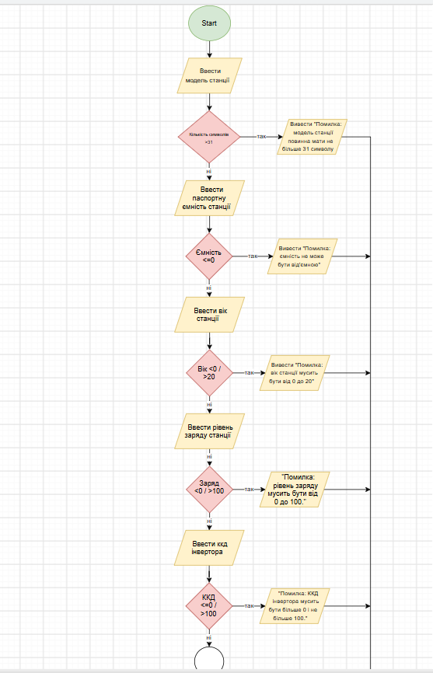
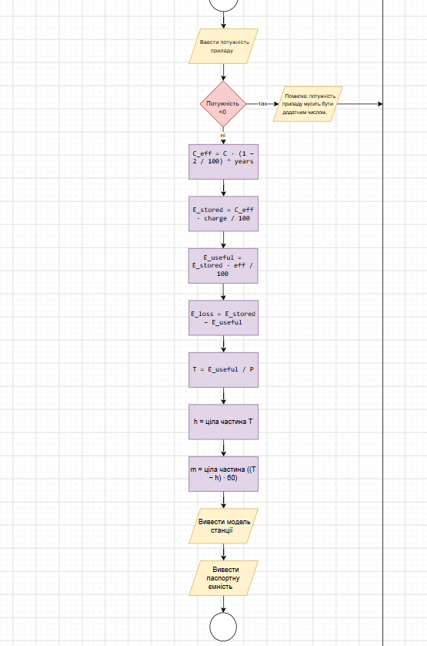
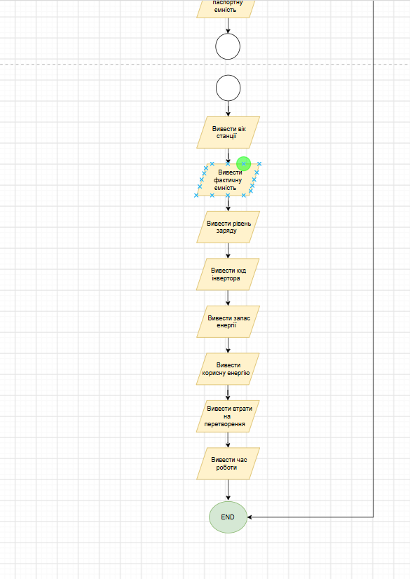

Рис 1. Блоксхема до задачі про зарядну станцію.

- Планований час на реалізацію: 2год

3. Конфігурація середовища до виконання завдань:
Завдання №3 Lab Configuration: Trello
- Створено борд в трелло. Надав тімейтам можливість переглядати та оцінювати мій прогрес. Створив чеклісти до деяких тасків:
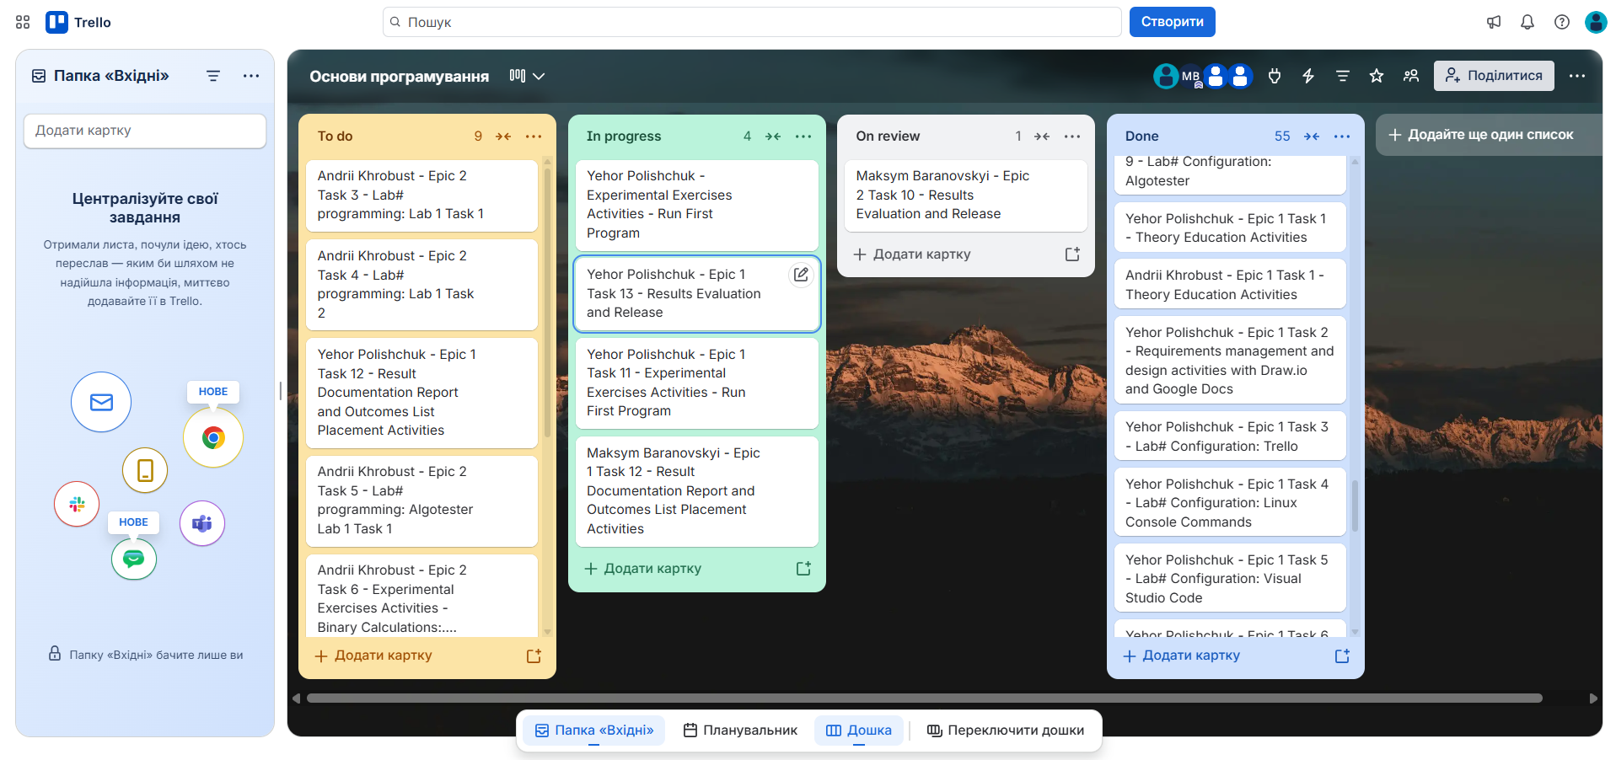
Рис 2. Створена дошка в Trello

Завдання №4 Lab Configuration: Linux Console Commands
- Попрактикував використання лінукс команд.
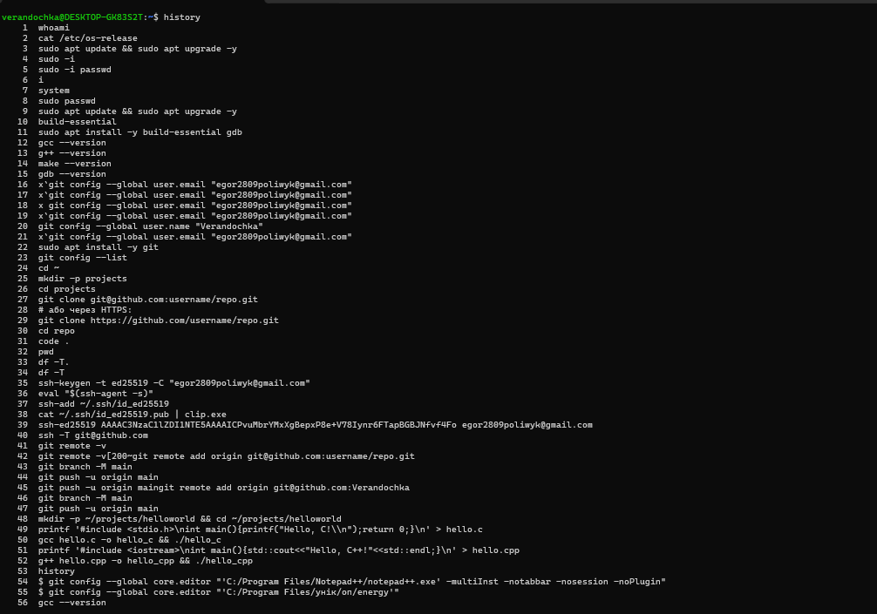
Рис 3. Виконання лінукс команд

Завдання № 5 та 6 Lab Configuration: Visual Studio Code. Lab Configuration: VSC C/C++ Extensions, IntelliSense, Code Runner.
- Встановив розширення для C/С++
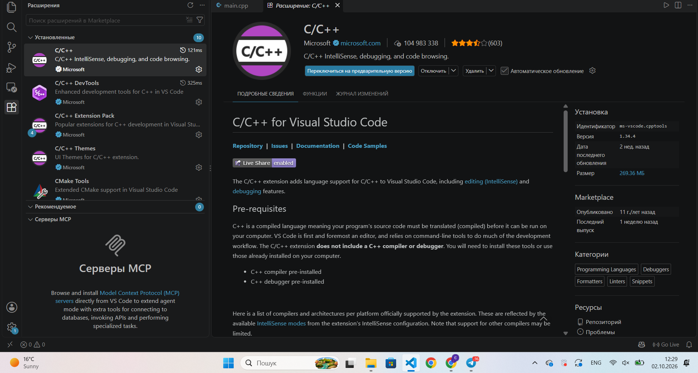
Рис 4. Встановлені розширення у Visual Studio Code
- приєднав Git до свого Github. На фото показана історія роботи з гітом.
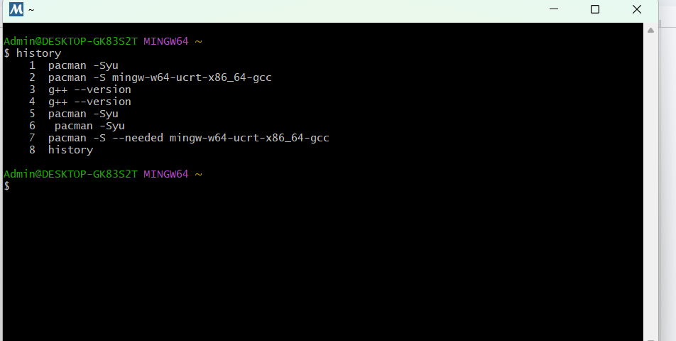
Рис 5. Історія виконаних команд Git

Завдання №7 та 8 Lab Configuration: Git, GitHub
- Зареєструвався на GitHub:
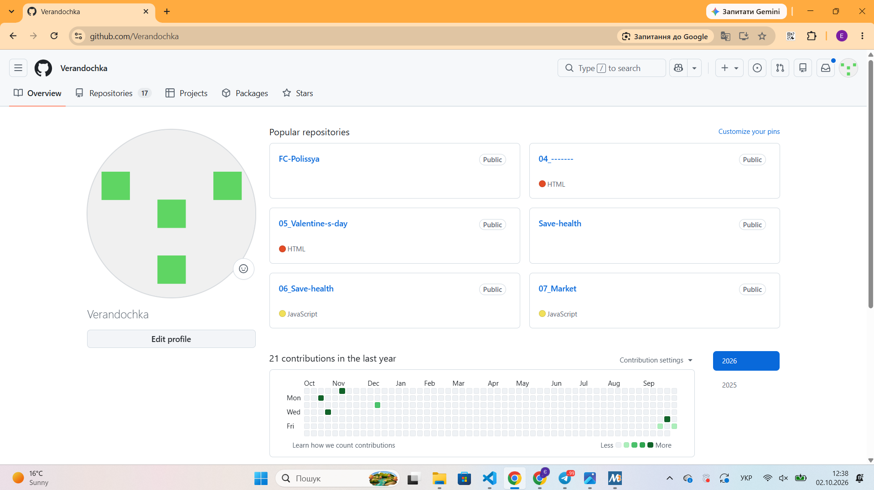
Рис 6. Створений GitHub аккаунт
- Створив ssh ключ
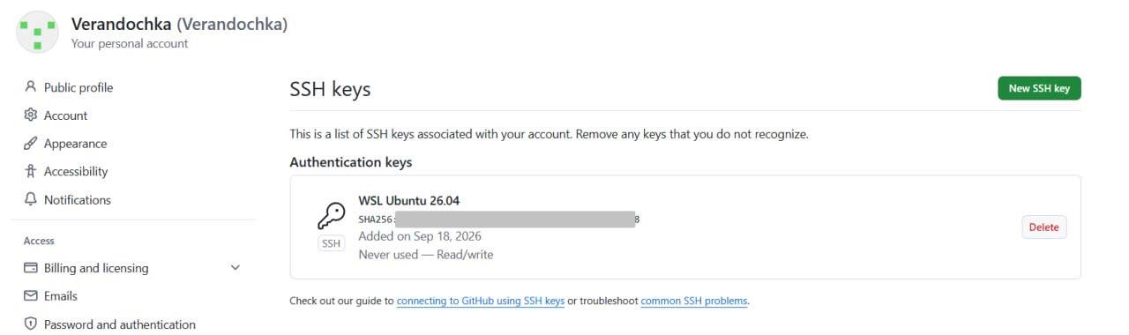
Рис 7. Створений ssh ключ

Завдання №9 Lab Configuration: Algotester
- Зареєструвався на алготестері та виконав кілька завдань:
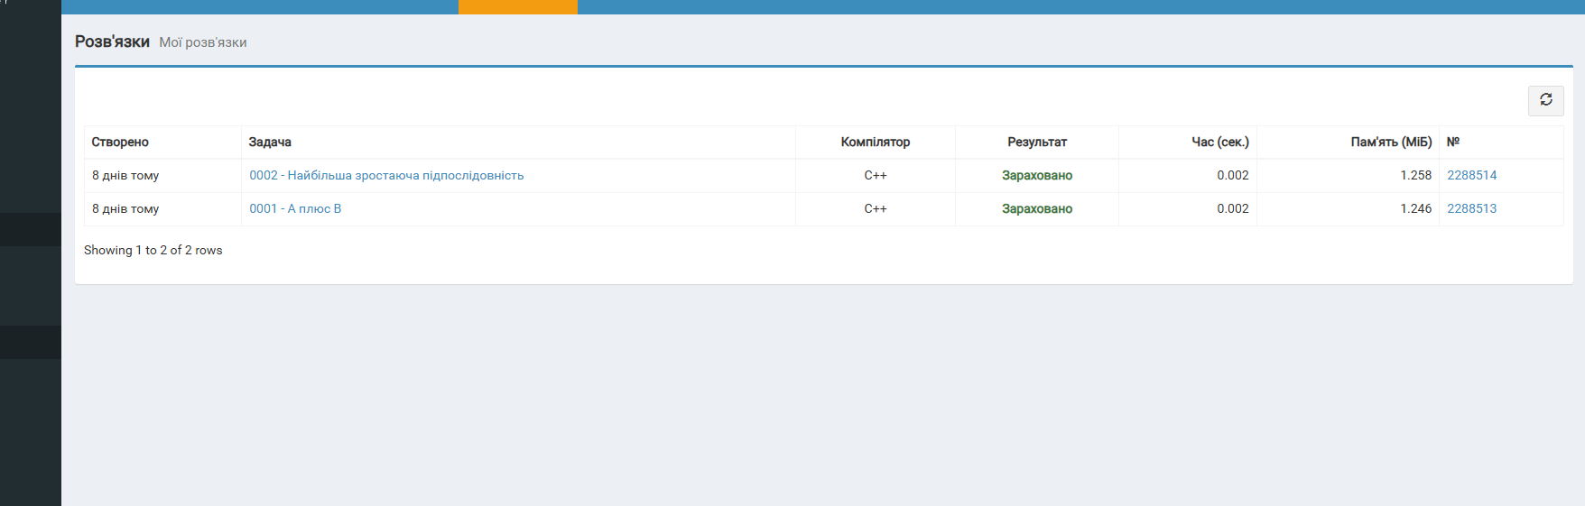
Рис 8. Створений Algotester аккаунт

Завдання №10 Lab Configuration: Create Own Git Repo and Exchange Files with Teammate
- Створив свій власний, приватний репозиторій
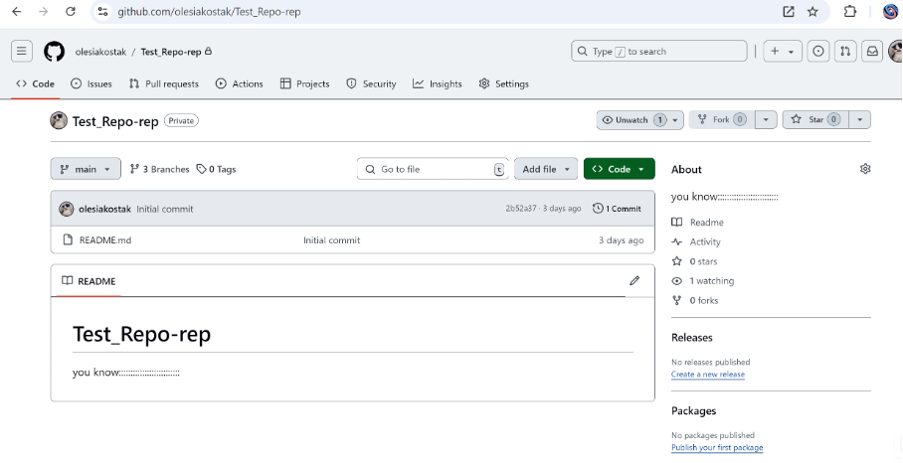
Рис 9. Створений приватний репозиторій

4. Код програм з посиланням на зовнішні ресурси:
Завдання №11 Run First Program
/*
Задача: Автономність портативної зарядної станції
Автор: Поліщук Єгор
Група: ai-11
*/

#include <iostream>
#include <iomanip>
#include <cmath>

using namespace std;

int main()
{
setlocale(LC_ALL, "uk_UA.UTF-8");
/* Зчитування вхідних даних */

string model;
double C = 0.0; // паспортна ємність станції, Вт·год
int years = 0; // вік станції, років
int charge = 0; // поточний рівень заряду, %
double eff = 0.0; // ККД інвертора, %
double P = 0.0; // потужність приладу, Вт

cout << "Модель станції: ";
cin >> model;
if (model.length() > 31)
{
cout << "Помилка: назва моделі не має перевищувати 31 символ." << endl;
return 1;
}

cout << "Паспортна ємність (Вт·год): ";
cin >> C;
if (cin.fail() || C <= 0)
{
cout << "Помилка: паспортна ємність мусить бути додатним числом." << endl;
return 1;
}

cout << "Вік станції (років): ";
cin >> years;
if (cin.fail() || years < 0 || years > 20)
{
cout << "Помилка: вік станції мусить бути від 0 до 20." << endl;
return 1;
}

cout << "Рівень заряду (%): ";
cin >> charge;
if (cin.fail() || charge < 0 || charge > 100)
{
cout << "Помилка: рівень заряду мусить бути від 0 до 100." << endl;
return 1;
}

cout << "ККД інвертора (%): ";
cin >> eff;
if (cin.fail() || eff <= 0 || eff > 100)
{
cout << "Помилка: ККД інвертора мусить бути більше 0 і не більше 100." << endl;
return 1;
}

cout << "Потужність приладу (Вт): ";
cin >> P;
if (cin.fail() || P <= 0)
{
cout << "Помилка: потужність приладу мусить бути додатним числом." << endl;
return 1;
}

// * Обчислення *

// Відсоток втрати ємності акумулятора за рік
const double DEGRADATION_PER_YEAR = 2.0;

//фактична ємність з урахуванням віку станції, Вт·год.
double C_eff = C * pow(1.0 - DEGRADATION_PER_YEAR / 100.0, years);

//запас енергії при поточному рівні заряду, Вт·год
double E_stored = C_eff * charge / 100.0;

//корисна енергія, що дійде до приладу після інвертора, Вт·год
double E_useful = E_stored * eff / 100.0;

//втрати на перетворенні напруги в інверторі, Вт·год
double E_loss = E_stored - E_useful;

//час роботи приладу від станції, год
double T = E_useful / P;

//кількість повних годин роботи
int h = static_cast<int>(T);

//кількість хвилин понад повні години
int m = static_cast<int>((T - h) * 60);

// Виведення результату

cout << fixed;
cout << endl;
cout << "Модель: " << model << endl;
cout << setprecision(1);
cout << "Паспортна ємність: " << setw(8) << C << " Вт·год" << endl;
cout << "Вік станції: " << years << " р." << endl;
cout << "Фактична ємність: " << setw(8) << C_eff << " Вт·год" << endl;
cout << "Рівень заряду: " << charge << " %" << endl;
cout << setprecision(2);
cout << "ККД інвертора: " << setw(8) << eff << " %" << endl;
cout << setprecision(1);
cout << "Запас енергії: " << setw(8) << E_stored << " Вт·год" << endl;
cout << "Корисна енергія: " << setw(8) << E_useful << " Вт·год" << endl;
cout << "Втрати на перетворенні: " << setw(8) << E_loss << " Вт·год" << endl;
cout << setprecision(2);
cout << "Час роботи: " << T << " год = "
<< h << " год " << setw(2) << setfill('0') << m << " хв" << endl;

return 0;
}
Code №1. Код до задачі про портативну зарядну станцію
Завдання №12: Self Practice Algotester Task 1 – “A + B”
/*
A плюс B self practice
Polishchuk Yehor
ai-11
*/
#include <iostream>

int main() {
int a, b;
std::cin >> a >> b;
std::cout << a + b << std::endl;
return 0;
}
Code №2. Код до задачі з Algotester (A+B)
Завдання №13: Self Practice Algotester Task2 –“Найбільша зростаюча підпослідовність”
/*
Найбільша зростаюча підпослідовність self practice
Polishchuk Yehor
ai-11
*/
#include <iostream>
using namespace std;

int main() {
int n;
cin >> n;

int a[105], dp[105];
for (int i = 0; i < n; i++) cin >> a[i];

int answer = 0;
for (int i = 0; i < n; i++) {
dp[i] = 1;
for (int j = 0; j < i; j++) {
if (a[j] < a[i] && dp[j] + 1 > dp[i]) {
dp[i] = dp[j] + 1;
}
}
if (dp[i] > answer) answer = dp[i];
}

cout << answer << endl;
return 0;
}
Code №3. Код до задачі з Algotester (Найбільша зростаюча підпослідовність)

5. Результати виконання завдань, тестування та фактично затрачений час:
Завдання №16 Results Evaluation and Release – “The battery life of a portable power station”
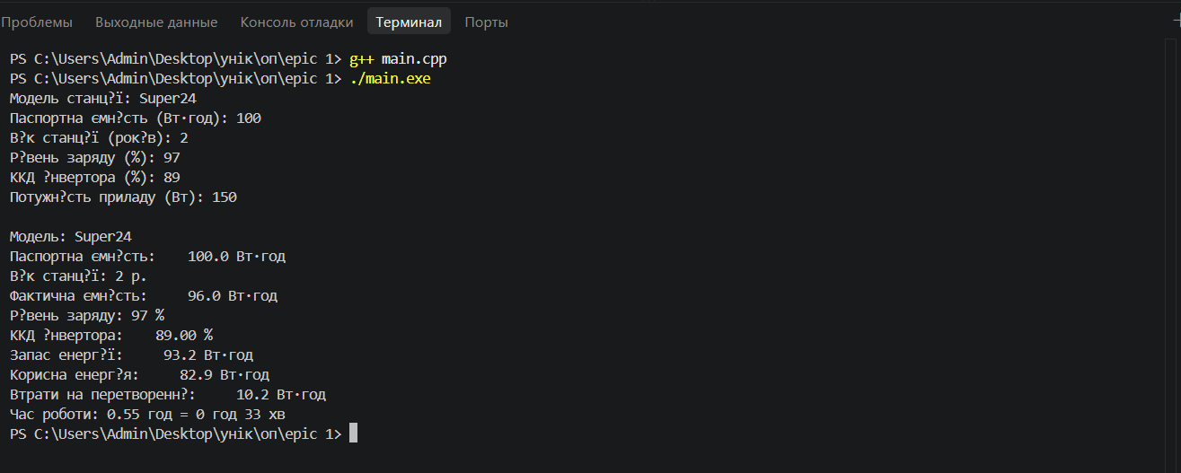
Рис 10. Виконання програми «Автономність портативної зарядної станції» в консолі
Час затрачений на виконання завдання: 1 день
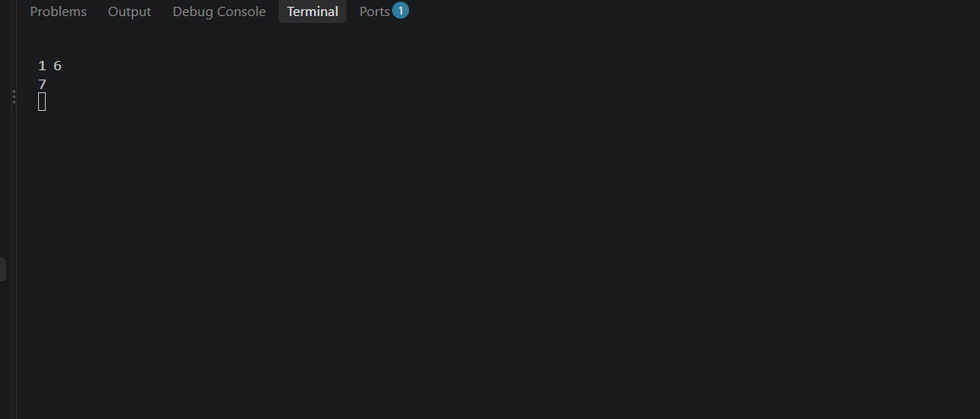Рис 11. Виконання програми Self Practice Algotester Task 1 – “A + B”
Час затрачений на виконання завдання: 10хв
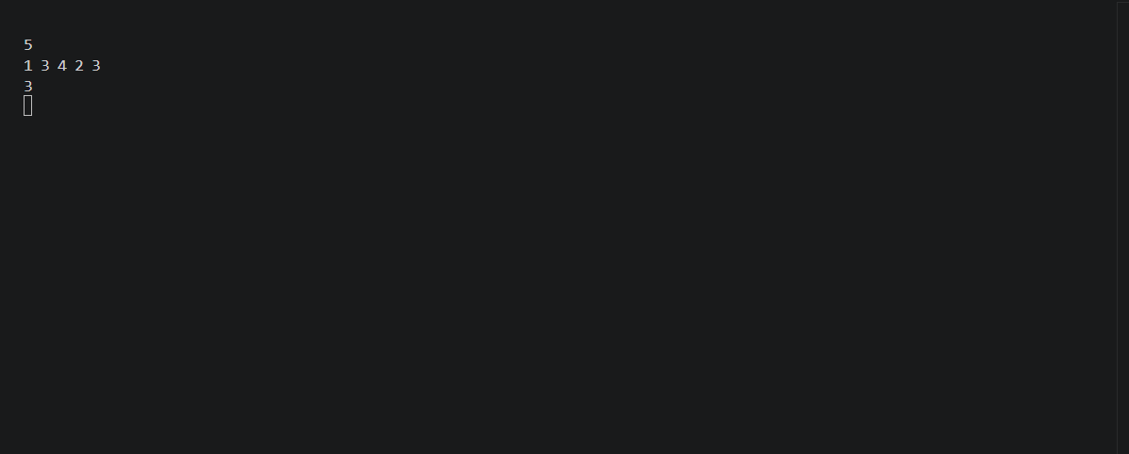
Рис 12. Виконання програми Найбільша зростаюча підпослідовність
Час затрачений на виконання завдання: 30хв

6. Кооперація з командою:
- Перша зустріч 14.09. Обговорюємо епік, з’ясовуємо як будемо виконувати таски, створюємо борди:
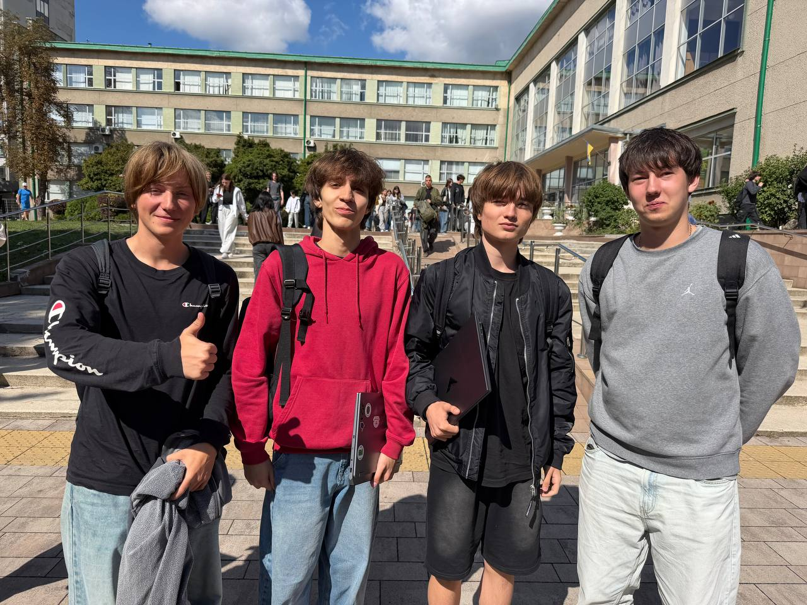
Рис 11. Фото першої зустрічі
- Друга зустріч. Обговорюємо епік, з’ясовуємо як будемо писати код та створювати пулреквести:
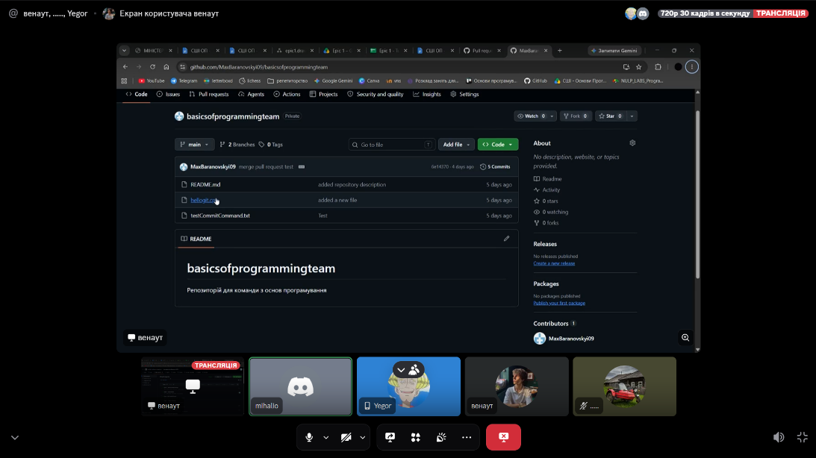
Рис 12. Скрін другої зустрічі в discord

- Код ревю пулреквестів учасників команди:
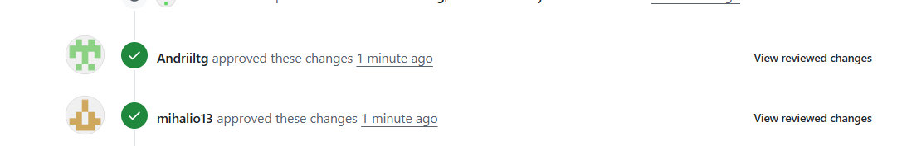
Рис 13. Скрін апрувів в пулреквесті

Висновки:
Упродовж виконання роботи я ознайомився з середовищами GitHub, Trello, Algotester і Draw.io, зумів вивчити та зрозуміти базові команти Git і Linux. Ознайомився та отримав базові знання мов c/c++ та навчився оформлювати звіт за шаблоном.

